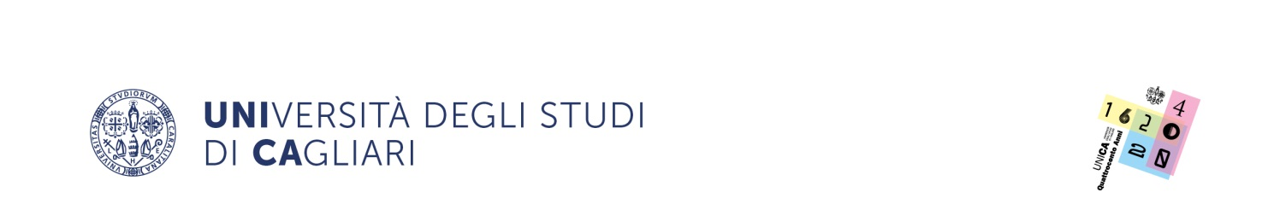



UNIVERSITÀ DEGLI STUDI DI CAGLIARI
Centro Dipartimentale “Diritto, innovazione e sviluppo sostenibile - Law, Innovation and Sustainable Development (DISS/LISD)”

Presentazione del volume in onore del Prof. Franco Picciaredda

“Il diritto tributario alla prova del III millennio. dalle origini alle riforme, nel segno della sostenibilità”

Venerdì 10 ottobre 2025, ore 9.30
Dipartimento di Giurisprudenza - Aula Magna Maria Lai – Via A. Nicolodi, n. 102
e in modalità telematica, mediante collegamento alla piattaforma MS Teams

Saluti Istituzionali h. 9.30
Prof. Francesco Mola: Rettore dell’Università degli Studi di Cagliari.
Prof.ssa Maria Virginia Sanna: Direttrice del Dipartimento di Giurisprudenza - Ordinaria di Diritto Romano, Università degli Studi di Cagliari.
Prof. Maurizio Logozzo: Ordinario di Diritto Tributario, Università Cattolica del Sacro Cuore di Milano - Presidente A.I.P.S.D.T. - Associazione Italiana del Professori e degli Studiosi di Diritto Tributario.
Dott.ssa Grazia Corradini: Presidente della Giunta Sardegna dell'Associazione Magistrati Tributari - Garante del Contribuente presso la Direzione Regionale delle Entrate della Sardegna.
Dott.ssa Daniela Gobbi: Presidente Nazionale dell’Associazione Magistrati Tributari.
Dott. Manfredo Atzeni: Presidente della Corte di Giustizia Tributaria di secondo grado della Sardegna.

Avv. Matteo Pinna: Presidente dell’Ordine degli Avvocati di Cagliari.
Dott. Alberto Vacca: Presidente dell’Ordine dei Commercialisti e degli Esperti Contabili di Cagliari.
Avv. Giuseppe Lai: Presidente della Camera Tributaria degli Avvocati di Cagliari.

PRIMA SESSIONE h. 10.30/12.00
Evoluzione storica. Principi generali. Diritto Tributario
Presiede e modera Prof.ssa Marcella Martis: Associata di Diritto Tributario, Università degli Studi di Cagliari.
“Le donne e i tributi nell’antica Roma”
Prof.ssa MARIA VIRGINIA SANNA: Ordinaria di Diritto Romano, Università degli Studi di Cagliari.
“Idee vecchie e nuove sulla natura del processo criminale Tardoantico”
Prof. FABIO BOTTA: Ordinario di Diritto Romano, Università degli Studi di Cagliari.

“Delega per la riforma fiscale 2023 e diritto commerciale: primi spunti”
Prof. PIETRO MASI: già Ordinario di Diritto Commerciale, Università di Tor Vergata, Roma
Prof.ssa ELISABETTA LOFFREDO: Ordinaria di Diritto Commerciale, Università degli Studi di Cagliari.

“Regola tributaria e regola civilistica”
Prof. CRISTIANO CICERO: Ordinario di Istituzioni di Diritto Privato, Università degli Studi di Cagliari.
Ore 12.00/12.15 Coffee Break

SECONDA SESSIONE h.12.15/14.30

Procedimento e processo tributario. L’attualità degli studi del Prof. Franco Picciaredda

Presiede e modera Prof.ssa Rossella Miceli: Ordinaria di Diritto Tributario, Sapienza Università degli Studi Roma.

RELAZIONI
“Il principio del contraddittorio nell’art. 6 bis dello Statuto dei diritti del contribuente”
Prof. SALVATORE SAMMARTINO: Ordinario di Diritto Tributario, Università degli Studi di Palermo.

“La responsabilità del depositario autorizzato in relazione agli svincoli irregolari dal «regime sospensivo» d’accisa”
PROF. MAURIZIO LOGOZZO: Ordinario di Diritto Tributario, Università Cattolica del Sacro Cuore di Milano.

“La conciliazione giudiziale nel nuovo processo tributario: i progressi fatti e i miglioramenti possibili”
Prof. PIETRO SELICATO: Ordinario di Diritto Tributario, Università Sapienza Roma.

“Il tax whistleblowing: dal contrasto all’evasione fiscale internazionale alla prevenzione della pianificazione fiscale aggressiva”.
Prof. GIUSEPPE MARINO: Ordinario di Diritto Tributario italiano ed europeo, Università degli Studi di Milano.

Ore 14.30/15.30 Buffet lunch

TERZA SESSIONE h. 15.30/18.30
Fisco e ambiente. Tra principi costituzionali e unionali nell’ottica della sostenibilità
RELAZIONI

Presiede e modera: Dott. Giovanni La Rocca: Consigliere della Corte di Cassazione – Componente CDC dell'Associazione Magistrati Tributari.

“Solidarietà europea e fiscalità ambientale. Le nuove prospettive di sviluppo della tassazione nell’unione”.
Prof.ssa ROSSELLA MICELI: Ordinaria di Diritto Tributario, Sapienza Università di Roma.

“La rinnovata nozione di reddito agrario quale volano della sostenibilità ambientale. Spunti ricostruttivi a margine
della riforma fiscale”
Prof.ssa MARCELLA MARTIS: Associata di Diritto Tributario, Università degli Studi di Cagliari.

“Eco catasto e rigenerazione urbana: prospettive ermeneutiche e linee di sviluppo”
Prof. ANTONIO FELICE URICCHIO: Ordinario di Diritto Tributario, Università degli Studi di Bari Aldo Moro.

“Le insidie di una opzione (solo) apparentemente neutra: la riforma della fase cautelare del processo tributario, tra il
«detto» e il «non detto»”
Prof. FRANCESCO TUNDO: Ordinario di Diritto Tributario, Università degli Studi di Bologna, Dipartimento di Sociologia e Diritto dell’Economia.

CONCLUSIONI
Prof. Avv. Franco Picciaredda, Ordinario di Diritto Tributario, Università degli Studi di Cagliari

Il convegno è patrocinato dall’Università degli Studi di Cagliari e dall’Associazione Magistrati Tributari, dal Consiglio dell’Ordine degli Avvocati di Cagliari, nonché, è in corso di accreditamento per la formazione permanente dal Consiglio dell’Ordine dei Dottori Commercialisti e degli Esperti Contabili di Cagliari.
L’evento è altresì patrocinato dall’Associazione italiana dei Professori e degli Studiosi di Diritto Tributario.

Piattaforma MS Teams:
CONVEGNO DIRITTO TRIBUTARIO | Partecipazione alla riunione | Microsoft Teams
ID riunione: 385 129 987 972 7
Passcode: ya9tB6VK

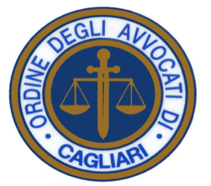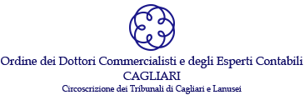

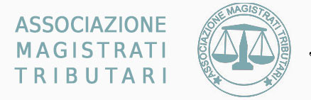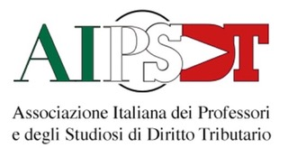

Evento organizzato dall’Università degli Studi di CAGLIARI – Centro Dipartimentale “Diritto, innovazione e sviluppo sostenibile” con la collaborazione della Camera Tributaria della Provincia di Cagliari.

Comitato scientifico: Prof.ssa Marcella Martis

Comitato organizzativo: Prof.ssa Marcella Martis - Dott. Davide Carta – Dott. Federico Manca Bitti – Dott. Elio Azzena - Avv. Tommaso Lai.

